地域防犯カメラの設置予定図（例）
自治会名 〇〇自治会
設置予定場所 川越市〇〇丁目〇〇－〇
○周辺図
設置予定箇所
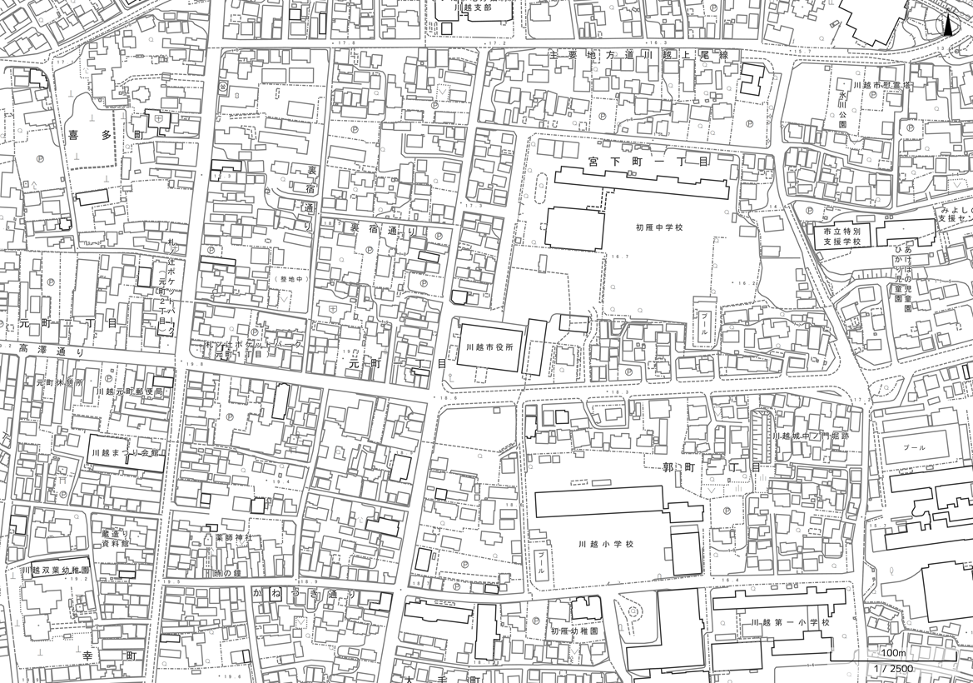
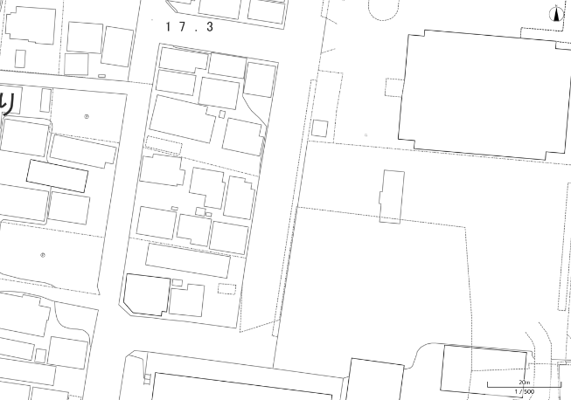
電柱に
設置
※防犯カメラをどの位置に設置するか図示して
ください。
○現場写真
○拡大図

